Муниципальное бюджетное образовательное учреждение
дополнительного образования
«Курагинский дом детского творчества»

Сценарий районного конкурса

«Техносалон»

Автор работы: Куликова Марина Владимировна,
педагог – организатор, координатор работы по техническому творчеству и по платным образовательным услугам

Курагино, 2017

Сценарий районного конкурса «Техносалон»

1. Регистрация участников
2. Демонстрация видеороликов «Техносалон - 2012 г.» и «Авиафестиваль»
3. Слайд «Приветствуем участников районного конкурса «Техносалон»
Музыка (Марш авиаторов)
Ведущий: Здравствуйте, уважаемые гости и участники конкурса! Приглашаем Вас в мир науки и техники.
Вот уже второй раз Дом детского творчества организует районный конкурс научных идей, разработок и изделий детского технического творчества «Техносалон», на котором юные техники от 10 до 17 лет имеют возможность показать способности своим сверстникам и всем любителям научно-технического творчества.
Вашему вниманию будут представлены интересные, необычные модели в разных номинациях, таких как:
прикладная радиоэлектроника (телеуправляемые механизмы, бытовая радиоэлектронная техника, приборы для радиоспорта, радиоуправляемых моделей и т. д.);
энергосберегающие технологии и техника будущего (нетрадиционные и возобновляемые источники энергии, проекты и модели техники будущего);
транспорт и транспортные машины;
информационные технологии (робототехника, лего-конструирование, устройства автоматизации для промышленных объектов);
экспериментальные спортивные модели (спортивно-технические: судо, авиа, ракетомоделирование, учебно-наглядные пособия, спортивный моделизм).

Представляем Вам наш Экспертный совет:
Музыка

Право открыть наш конкурс предоставляется
Директору дома детского творчества

Предлагаем вашему вниманию программу конкурса:
-защита технических работ и проектов;
-выставка образцов, моделей.
Продолжительность выступления не должна превышать 10 минут.
По результатам защиты работ определяются победители в личном зачете: по 3 участника в каждой номинации с вручением грамот I, II, III место.
Лучшие технические проекты или работы районного конкурса и их авторы рекомендуются для участия в зональном и краевом слетах юных техников.
Итак, мы начинаем конкурс и представляем наших участников.
Презентация работ участников (не более 10 минут с ответами на вопросы экспертов и участников).
Экспертный совет удаляется на подведение итогов, а вам предлагается
Техническая викторина «Техника и Я» (Приложение 1)
(вопросы на слайдах, за правильные ответы выдаются жетоны в виде гаечки).
Вручаются 3 приза Музыка

Награждение
Внимание, решение нашего уважаемого Экспертного совета
Предоставляем им слово.
Номинация прикладная радиоэлектроника
Номинация - энергосберегающие технологии и техника будущего;
Номинация - транспорт и транспортные машины;
Номинация - информационные технологии в решении инженерных задач;
Номинация - экспериментальные спортивные модели (экспериментальные модели транспортных средств, авиа, судо, ракетомоделирование, учебно-наглядные пособия, спортивный и стендовый моделизм).
Поздравляем победителей и призеров конкурса.
Победители зонального этапа Слета юных техников примут участие в Краевом этапе Слета с 1 по 3 декабря 2014 г. в г. Красноярске.
Желаем вам дальнейших успехов! До новых встреч (общая фотография).

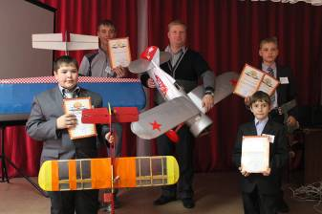 | 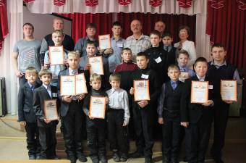
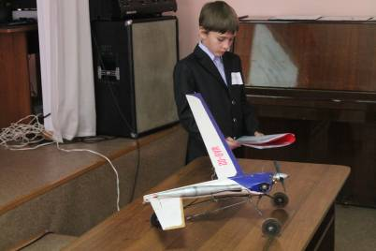

Приложение 1

Викторина для школьников «Техника и я»

Техническая викторина – одна из самых увлекательных форм работы с обучающимися детских технических объединений, способствующая повышению интереса к занятиям в доме детского творчества и развитию интеллекта.
В игре принимают участие две команды. Каждая команда выбирает своего капитана.
Викторина состоит из 15 вопросов. Ведущий зачитывает вопрос, командам дается 10 секунд на его обсуждение, после чего если команда готова дать ответ, капитан поднимает руку, либо нажимает на специально подготовленную сигнальную кнопку.
За правильный ответ, команда зарабатывает 1 очко, если ответ неверный то 0 очков, а права ответа переходит к другой команде.
Побеждает команда, набравшая наибольшее число очков.
Для проведения игры нужны два арбитра, регистрировать правильность ответов, а так же подводить промежуточные и окончательные итоги.
В конце игры жюри подсчитывает результаты, определяет и награждает победителей.

Вопросы викторины
1. Каково назначение рисунка на шинах автомобильных колес?
А. Для красоты
Б. Для лучшего сцепления с грунтом *
В. Предохраняет обод колеса от удара

2. Зачем гоночному автомобилю крылья?
А. Для большей скорости
Б. Для устойчивого поворота
В. Для того чтобы лучше прижимало к дороге *

3. Чем вместо бензина заправляли самый первый автомобиль?
(Правильный ответ: Дровами)

4. Что в переводе с латинского означает «авиация»?
А. Птица *
Б. Летающий
В. Полёт

5. Каких самолётов не бывает по скорости полёта?
А. Гигозвуковых *
Б. сверхзвуковые
В. Трансзвуковые

7. Система опор, необходимых для разбега самолёта при взлёте, пробега при посадке, а также передвижения и стоянки его на земле?
(Правильный ответ: Шасси)

8. В каком направлении передвигали кровать в последний раз?

В направлении стрелки А
В направлении стрелки В
Не знаю

9. Где располагался первый известный в истории на Земле центр кораблестроения?
А. о. Крит (в Средиземном море. Найденные там остатки судоверфей датируются III тысячелетием до н.э..)*
Б. Рим
В. Англия

10. Что называют "визитной карточкой корабля"?
(Правильный ответ: Корабельную шлюпку. По ее чистоте и исправности когда-то судили о морской выучке экипажа)

11. Британский пароход компании «Уайт Стар Лайн» 1912 года, крупнейший пассажирский лайнер мира на момент своей постройки. Его первый рейс оказался последним из-за столкновения с айсбергом?
(Правильный ответ: Титаник)

12. Как называется данный летательный аппарат?
А. Пластилиновая ворона
Б. Пассажирский самолет "Ту-104"*
В. F-117 "Stealth"

13. Если левая шестерня поворачивается в указанном стрелкой направлении, то в каком направлении будет поворачиваться правая шестерня?
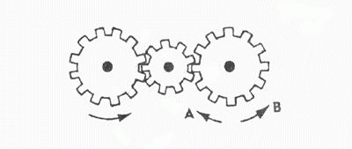
А. В направлении стрелки А
Б. В направлении стрелки В
В. Не знаю

14. Если верхнее колесо вращается в направлении, указанном стрелкой, то в каком направлении вращается нижнее колесо?
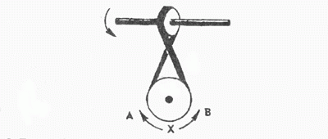
А. В направлении А
Б. В обоих направлениях
В. В направлении В

14. Нужны ли обе цепи, изображенные на рисунке, для поддержки груза, или достаточно только одной? Какой?
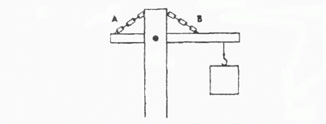
А. Достаточно цепи А
Б. Достаточно цепи В
В. Нужны обе цепи

15. Какая гусеница должна двигаться быстрее, чтобы трактор поворачивался в указанном стрелкой направлении?
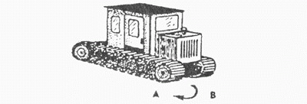
А. Гусеница А
Б. Гусеница В
В. Не знаю

